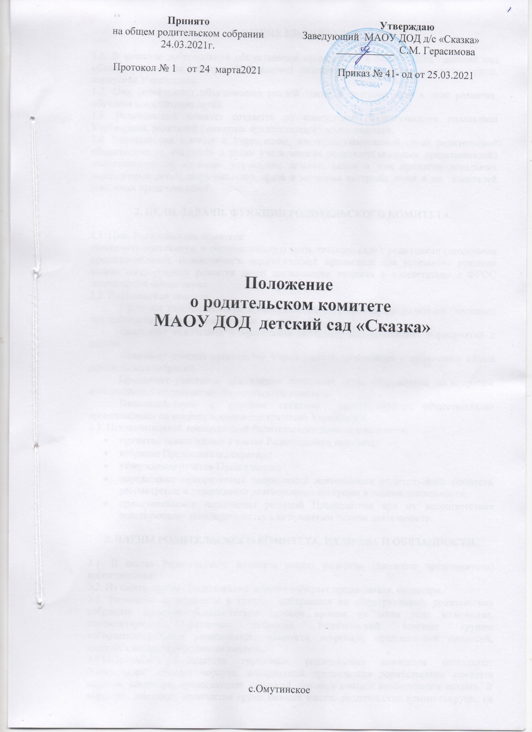

1. ОБЩИЕ ПОЛОЖЕНИЯ.

1.1. В качестве добровольной общественной организации в МАОУ ДОД детский сад «Сказка» (далее по тексту - Учреждение) действуют родительские комитеты групп, корпусови Учреждения.
1.2. Они содействуют объединению усилий семьи и детского сада в деле развития, обучения и воспитания детей.
1.3. Родительский комитет создается по инициативе педагогического коллектива Учреждения, родителей (законных представителей) воспитанников.
1.4. Родительский комитет в Учреждении, как представительный орган родительской общественности, создаётся в целях учета мнения родителей(законных представителей) воспитанников по вопросам управления детским садом и при принятии локальных нормативных актов, затрагивающих права и законные интересы детей и их родителей (законных представителей).

2. ЦЕЛИ, ЗАДАЧИ, ФУНКЦИИ РОДИТЕЛЬСКОГО КОМИТЕТА.

2.1. Цель Родительского комитета:
обеспечить постоянную и систематическую связь детского сада с родителями (законными представителями), содействовать педагогической пропаганде для успешного решения задачи всестороннего развития детей дошкольного возраста в соответствии с ФГОС дошкольного образования.
2.2. Родительский комитет:
Проводит разъяснительную и консультативную работу среди родителей (законных представителей) воспитанников об их правах и обязанностях.
Оказывает содействие в проведении массовых воспитательных мероприятий с детьми.
Оказывает помощь руководству Учреждения в организации и проведении общих родительских собраний.
Принимает участие в обсуждении локальных актов Учреждения по вопросам, относящихся к полномочиям Родительского комитета.
Взаимодействует с другими органами самоуправления, общественными организациями по вопросу пропаганды традиций Учреждения.
2.3. Исключительной компетенцией Родительского комитета являются:
- принятие новых членов в состав Родительского комитета;
- избрание Председателя,секретаря;
- утверждение отчётов Председателя;
- определение приоритетных направлений деятельности родительского комитета, рассмотрение и утверждение долгосрочных программ и планов деятельности;
- приостановление исполнения решений Председателя при их несоответствии действующему законодательству или принятым планам деятельности.

3. ЧЛЕНЫ РОДИТЕЛЬСКОГО КОМИТЕТА, ИХ ПРАВА И ОБЯЗАННОСТИ.

3.1. В состав Родительского комитета входят родители (законные представители) воспитанников.
3.2. Из своего состава Родительский комитет избирает председателя, секретаря.
3.3. Родительские комитеты в группах избираются на общегрупповых родительских собраниях простым большинством голосов сроком на один годв количестве, соответствующем решению собрания. Родительский комитет группы избираетпредседателя родительского комитета, секретаря, председателей комиссий, которые считает необходимым создать.
3.4.Избранные председатели групповых родительских комитетов составляют Родительский комитет корпуса, избирающий председателя родительского комитета корпуса, секретаря, председателей комиссий, которые считает необходимым создать. В корпусах, имеющих количество групп меньше шести, родительские комитетыгрупп, на общем собрании имеют право избирать из своего составадополнительно не более 3-х членов в родительский комитет корпуса.
3.5.Избранные председатели родительских комитетов корпусов составляют Родительский комитет Учреждения, избирающий председателя родительского комитета, секретаря, председателей комиссий, которые считает необходимым создать.
3.6. Члены Родительского комитета работают на общественных началах.
3.7. Каждый член Родительского комитета имеет определённые обязанности.
3.8. Осуществление членами Родительского комитета своих функций производится на безвозмездной основе.
3.9.Члены Родительского комитета имеют право:
- Участвовать в деятельности всех проводимых родительским комитетом мероприятий;
- Избирать и быть избранным в руководящие органы Родительского комитета;
- Обсуждать любые вопросы деятельности Родительского комитета и вносить предложения по улучшению его работы;
- Участвовать в управлении Родительским комитетом;
- Вступать в члены созданных Родительским комитетом ассоциаций, клубов для родителей;
- По своей инициативе или по просьбе родителей (законных представителей) вносить на рассмотрение Родительского комитета вопросы, связанные с улучшением работы Учреждения.
- Выйти из числа членов Родительского комитета по собственному желанию;
- Получать информацию о деятельности Родительского комитета;
- Пользоваться моральной и социальной поддержкой Родительского комитета;
- Вносить предложения о необходимости изменений и дополнений в Положение о Родительском комитете.
3.10. Члены Родительского комитета обязаны:
- Принимать участие в работе Родительского комитета и выполнять его решения;
- Участвовать в мероприятиях, проводимых Родительским комитетом, а также в реализации проектов и программ Родительского комитета.
3.11. Председатель:
- организует выполнение решений, принятых на предыдущем заседании Родительского комитета;
- взаимодействует с учредителем, педагогическим советом Учреждения и другими лицами и организациями по вопросам функционирования и развития Учреждения;
- координирует деятельность Родительского комитета, осуществляет работу по реализации программ, проектов, планов;
- представляет Родительский комитет перед администрацией, органами власти и управления;
3.12. Председатель имеет право делегировать свои полномочия членам Родительского комитета.
3.13. Члены Родительского комитета, не принимающие активное участие в его работе, по представлению Председателя, могут быть отозваны решением общего родительского собрания до сроков перевыборов комитета, на их место избираются другие.

4. ПРАВА, ОБЯЗАННОСТИ, ОТВЕТСТВЕННОСТЬ РОДИТЕЛЬСКОГО КОМИТЕТА.

4.1. Родительский комитет имеет право:
- Свободно распространять информацию о своей деятельности.
- Заслушивать доклады руководителя о состоянии и перспективах работы Учреждения и по отдельным вопросам, интересующим родителей (законных представителей).
- Вносить руководителю Учреждения предложения по организации работы педагогического, медицинского и обслуживающего персонала. Руководитель или должностные лица Учреждения рассматривают предложения Родительского комитета и сообщают о результатах рассмотрения.
- Устанавливать связь с общественными, государственными, муниципальными и иными предприятиями, коммерческими структурами, профсоюзными и другими организациями по вопросам оказания помощи детскому саду.
- Пропагандировать передовой опыт семейного воспитания.
- Присутствовать по приглашению на педагогических, производственных совещаниях, на районных конференциях по дошкольному воспитанию.
- Вносить предложения руководству и другим органам самоуправления Учреждения по усовершенствованию их деятельности и получать информацию о результатах их рассмотрения.
- Обращаться за разъяснениями различных вопросов воспитания детей в учреждения и организации.
- Заслушивать и получать информацию от руководства Учреждения, других органов самоуправления об организации и проведении воспитательной работы с детьми.
- Принимать участие в обсуждении локальных актов Учреждения.
- Поощрять родителей (законных представителей) воспитанников за активную работу в Родительском комитете, оказание помощи в проведении массовых воспитательных мероприятий, в виде грамот и благодарственных писем.
- Организовывать постоянные или временные комиссии под руководством членов Комитета для исполнения своих функций.
- Разрабатывать и принимать локальные акты (о постоянных и временных комиссиях комитета и др.).
Родительский комитет отвечает за:
- Выполнение плана работы родительского комитета.
- Выполнение решений, рекомендаций Комитета.
- Установление взаимопонимания между руководством Учреждения и родителями (законными представителями) воспитанников в вопросах семейного и общественного воспитания.
- Принятие качественных решений по рассматриваемым вопросам в соответствии с действующим законодательством России.
- Бездействие отдельных членов Родительского комитета.
Члены Родительского комитета во главе с его Председателем несут ответственность за эффективность работы Родительского комитета перед общим родительским собранием.

5. ОРГАНИЗАЦИЯ РАБОТЫ РОДИТЕЛЬСКОГО КОМИТЕТА.

5.1. Родительский комитет созывается Председателем по мере необходимости, но не реже одного раза в два месяца.
5.2. Родительский комитет правомочен, если на нём присутствуют 2/3 участников Родительского комитета. Голосование проводится по принципу: один участник - один голос.
5.3. Решения Родительского комитета принимаются тайным или открытым голосованием большинством голосов присутствующих. Форму голосования Родительский комитет устанавливает в каждом конкретном случае.
5.4. Решения Родительского комитета должны согласовываться с руководителем Учреждения.
5.5. В помощь Родительскому комитету создаются постоянные или временные комиссии из актива родителей (законных представителей). Виды, количество, состав и содержание работы комиссий определяются Родительским комитетом в зависимости от условий работы детского сада.
5.6. Родительский комитет с помощью постоянных и временных комиссий:
- содействует организации педагогической пропаганды среди родителей (законных представителей) и населения, в организации общих родительских собраний и родительских конференций по обмену опытом семейного и общественного воспитания, докладов и лекций для родителей (законных представителей);
- содействует установлению связей педагогов с семьями воспитанников;
- обеспечивает выполнение решений Родительского комитета всеми родителями (законными представителями);
- даёт рекомендации администрации Учреждения по созданию оптимальных условий для обучения и воспитания воспитанников в Учреждения, в том числе по укреплению их здоровья;
- содействует созданию необходимых условий жизни, воспитания и обучения, дополнительного образования детей Учреждения;
- содействует организации конкурсов, соревнований и других массовых мероприятий для детей Учреждения;
5.7. Родительский комитет планирует свою работу в соответствии с планом работы Учреждения и с учётом местных условий. План утверждается на заседании Родительского комитета. Исходя из годового плана, составляются рабочие местные планы, в которых намечаются конкретные мероприятия и определяются ответственные члены комитета за их выполнение.
5.8. Изменения и дополнения в Положение о Родительском комитете принимается на общем родительском собрании и регистрируется в протоколе собрания.
5.9. Разногласия между руководителем Учреждения и большинством Родительского комитета рассматриваются и разрешаются отделом образования Омутинского муниципального района.
5.10. Родительский комитет Учреждения подотчётен общему родительскому собранию, которому периодически (не реже двух раз в год) докладывает о выполнении ранее принятых решений.
5.11. Родительский комитет осуществляет свою деятельность по принятым им регламенту и плану, которые согласуются с руководителем Учреждения.

6. ДЕЛОПРОИЗВОДСТВО
6.1. Родительские комитеты ведут протоколы своих заседаний, которые хранятся в делах Учреждения.
6.2. Родительский комитет ведет протоколы своих заседаний и общих родительских собраний в соответствии с Инструкцией о ведении делопроизводства в дошкольном образовательном учреждении.
6.3. Заведующий Учреждения определяет место хранения протоколов.
6.4. Ответственность за делопроизводство в Родительском комитете возлагается на председателя Родительского комитета или секретаря.
6.5. Переписка Родительского комитета по вопросам, относящимся к его компетенции, ведется от имени Учреждения, поэтому документы подписывают руководитель Учреждения и председатель Родительского комитета.
6.6. Планы, учёт работы Родительского комитета, протоколы заседаний и другая документация хранятся в Учреждения и сдаются по при приёме и сдаче дел при смене состава Родительского комитета.

7. ЛИКВИДАЦИЯ И РЕОРГАНИЗАЦИЯ РОДИТЕЛЬСКОГО КОМИТЕТА.

7.1. Прекращение деятельности Родительского комитета может быть произведено путём (слияния, присоединения, разделения) или ликвидации.
7.2. Ликвидация и реорганизация Родительского комитета может производиться по решению общего родительского собрания.

